

跨宗教佛道慈悲同行 彰化銀樓媽祖參訪靈鷲山聖山寺與福城

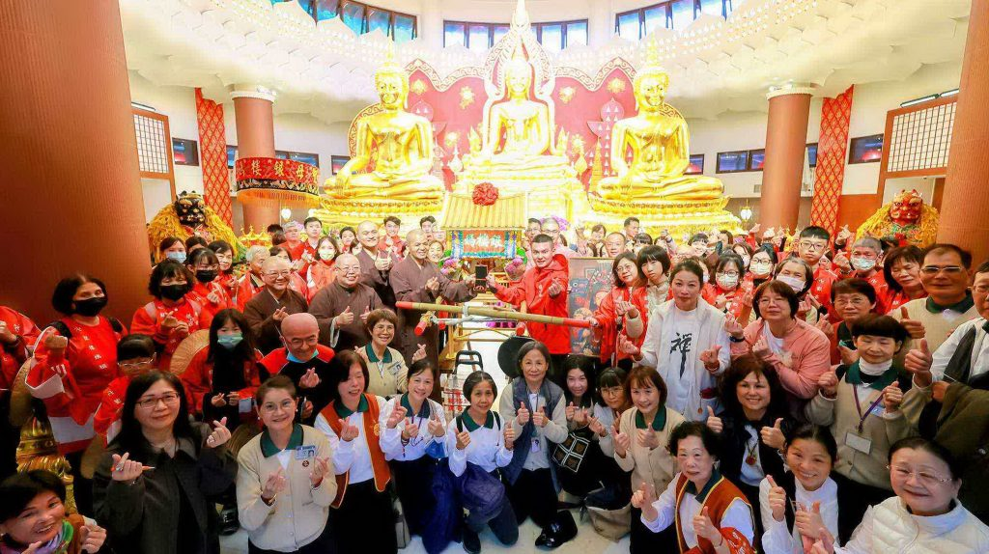
靈鷲山聖山寺佛祖、北斗樓媽祖相見歡，共祈世界和平，見證跨宗教交流的和合共善。（靈鷲山佛教教團提供）

【記者吳瀛洲／新北報導】彰化北斗銀樓媽祖逾百名善眾行腳弘法廿二日來到靈鷲山聖山寺，媽祖鑾轎莊嚴進入金佛殿，善眾合十供燈，以香花燈果茶食六供養禮佛，見證跨宗教交流的和合共善；寺方致贈珊瑚觀音念珠給銀樓媽，眾人齊誦《心經》回向四時無災、眾生安穩、合境平安、世界和平。

這次佛祖、媽祖相會！靈鷲山表示，這場跨宗教慈悲交流之旅，是繼去年十一月九日北斗銀樓媽祖首次參訪靈鷲山寂光寺後，再度參訪靈鷲山，結合佛教的慈悲心與道教的護佑力，讓人看見跨宗教共融和諧的世間大愛。

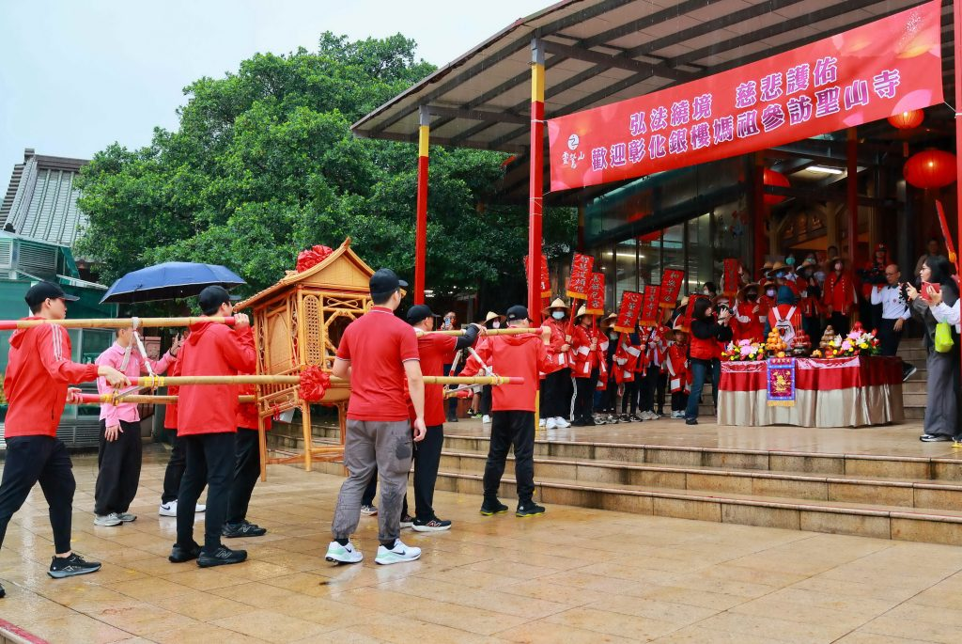
靈鷲山聖山寺於山門外旗海翻揚，高掛大紅布條及敬備香案迎接樓媽祖鑾轎。 （靈鷲山佛教教團提供）

銀樓媽祖廿二日起駕北上弘法賜福，預計廿四日回鑾，第一站前到靈鷲山聖山寺；三尊媽祖、各式神（丌王）、法寶車和信眾們，一早七點從彰化起駕北上，從頭旗、勸善法語執士牌、弘法繡旗隊、藤製神轎，一路上鑼鼓喧天，於中午十二時三十分許駕到聖山寺。

聖山寺金佛殿外高掛「宗教和諧 慈悲同行」大紅布條，敬備香案迎接媽祖鑾轎，在眾人簇擁下，法鼓輕鳴，鑾轎徐行；彰化「銀樓媽祖同樂會」社長陳立偉帶領鑾轎和法語繡旗、神尪進入金佛殿，媽祖安座在三尊金佛雲台上。隨後，善眾移步至福城參觀，感受生命教育與生態永續的美好。

靈鷲山表示，這次佛、道兩種不同信仰在聖山寺交融，展現靈鷲山開山住持心道法師「尊重、包容、博愛」的跨宗教理念。銀樓媽祖信眾表示，每次行腳都是慈悲之行，很歡喜跟隨媽祖婆來到聖山寺。

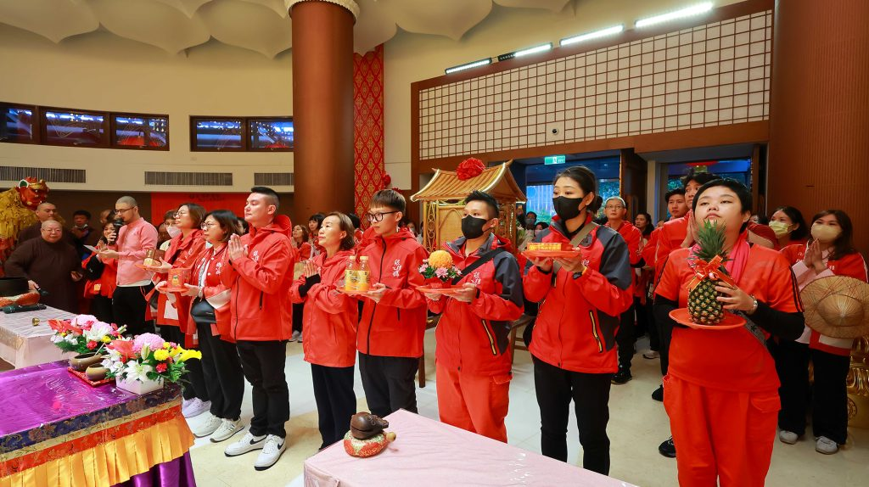
北斗銀樓媽祖鑾轎莊嚴進入聖山寺金佛殿，眾人合十供燈，以六供養禮佛。 （靈鷲山佛教團提供）

大良法師表示，靈鷲山在全球以靈性即生態為核心，實踐愛地球、愛和平理念，及推動跨宗教和平對談，佛陀以智慧和慈悲護佑眾生；而媽祖以無畏大愛，不分種族、國界、信仰，庇佑海上和困苦的生靈。佛陀的智慧與媽祖的慈悲，提醒我們時時保持一顆柔軟、慈悲的心照顧自己和他人。

銀樓媽祖行腳弘法信眾下午二點半眾人用完午齋，向佛菩薩辭駕，完成這趟跨宗教交流之旅，更希望善的力量持續擴散。

https://www.cdns.com.tw/articles/1322501

